Конспект занятия в средней группе «Краски осени».
Цель: объяснить, что такое настроение, подвести детей к пониманию того, что цвет передаёт настроение. Учить детей отражать в рисунке впечатление от окружающей жизни. Закрепить приёмы рисования красками, кистью. Развивать воображение, творческие способности.
Материал к занятию: кукла «Красная Шапочка»,2 вазы, цветы разного цвета (живые или искусственные), аудиозапись вальс, акварельные краски, кисточки, салфетки, репродукции картин «Октябрь» И. И. Левитана, «Золотая осень» И. И. Левитана, «Золотая осень» В. Поленова, «Осень» И. И. Левитана.
Ход занятия.
1.Дидактическая игра «Собери букет».
Воспитатель: Сегодня утром по дороге к бабушке к нам зашла Красная Шапочка.
Красная Шапочка: Здравствуйте, дети. Я шла через лес к бабушке и собрала букет цветов. Я хочу сделать сюрприз бабушке и маме. Помогите мне, пожалуйста, составить из одного букета два: один из цветов тёплых тонов, какие любит мама, а другой из цветов холодных тонов, какие нравятся бабушке.
Воспитатель: Вспомните и назовите тёплые цвета (жёлтый, красный, розовый,..). а какие холодные? (Синий, фиолетовый,…). Поставьте в вазу, которая справа, цветы тёплых тонов, а в вазу, которая слева, -цветы холодных тонов..
(Дети расставляют цветы).
--Посмотрите, правильно ли мы составили букеты? В вазе справа цветы красные, жёлтые, оранжевые. В вазе слева – синие, фиолетовые, голубые. Молодцы, ребята, всё сделали верно. Красная Шапочка, тебе нравятся букеты, что составили дети?
Красная Шапочка: Спасибо, очень красивые! И как быстро вы всё сделали, молодцы! Но мне пора, сейчас темнеет рано, а мне идти через лес.
Воспитатель: Тогда поспеши, да не забудь букеты.
Красная Шапочка: До свиданья!
2.Беседа об осени.
Воспитатель: Дети, а какое сейчас время года? (Осень).
-- Какие стихотворения вы знаете об осени? Прочитайте. (Дети читают наизусть стихотворения) вам нравятся эти стихотворения? А осень вам нравится? Чем? Что происходит осенью с листьями? (Желтеют, краснеют, опадают). Как называется явление, когда опадают листья? (Листопад). Я беру волшебную палочку и превращаю вас в осенние листочки. (Звучит вальс). Ветер сорвал вас с дерева, и вы плавно полетели, закружились, тихонько упали на землю. (Дети кружатся, выполняют произвольные плавные движения).
3.Рассматривание картин.
--Ветер принёс нас к картинной галерее. Мы снова превращаемся в людей. Всмотритесь в эти картины. Каждая доставляет нам удовольствие, наслаждение, радость. Вместе с тем, каждая картина вызывает определённое настроение. Как вы думаете, какое было настроение у художника, когда он писал «Осень», «Октябрь»? (Грустное). Какие цвета использовал художник, чтобы передать грусть? Какими цветами изображал небо? (Серое, тяжёлое). Какая здесь осень: тёплая или холодная?
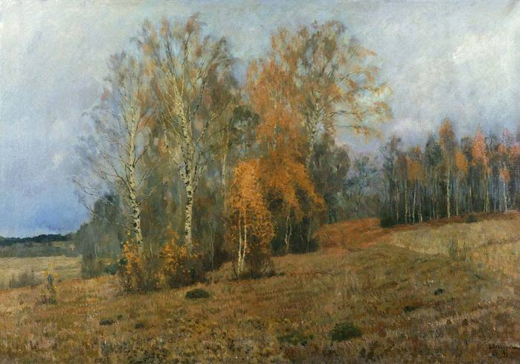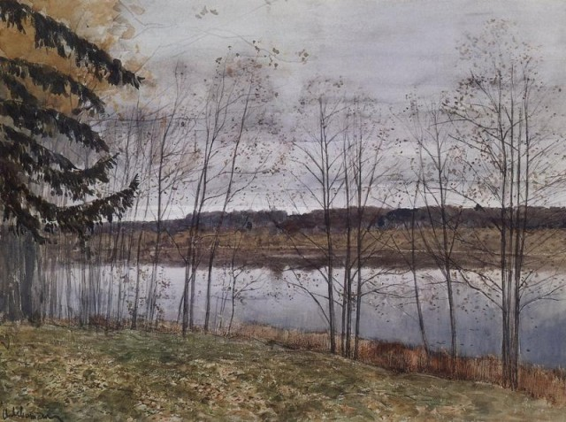
--Дети, приглушённые, серые оттенки вызывают грусть; краски, смешанные с чёрной, звучат таинственно, даже тревожно. Сочетание контрастных цветов - фиолетовой и жёлтой, красной и зелёной вызывают тревожное настроение, ощущение опасности.
--Посмотрите теперь на картины «Золотая осень» И.И.Левитана и В. Поленова. Какое они передают нам настроение? Почему вы так думаете? Какие цвета использовали художники, чтобы передать радость? (красные, жёлтые, 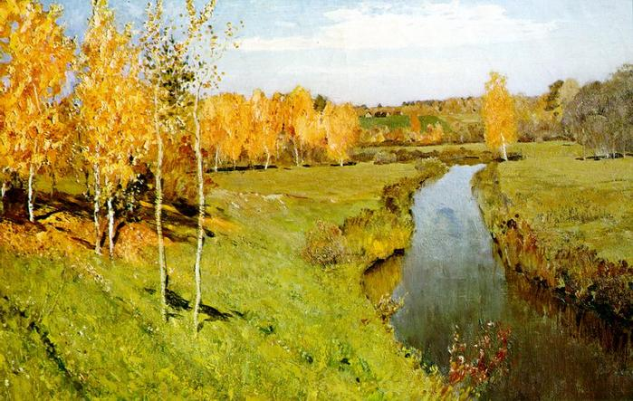 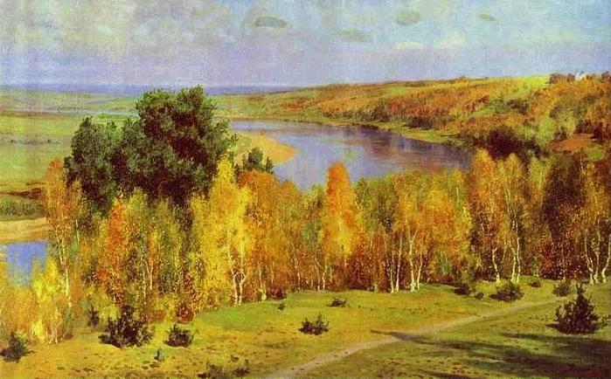
и др., яркие). Какие это цвета: теплые или холодные? А небо, какого оно цвета? (Голубое, холодное). Но, обратите внимание, какое оно глубокое, яркое. А здесь осень тёплая или холодная? Почему вы так думаете? (Художник использует яркие, тёплые цвета). Да, яркие, тёплые цвета вызывают светлое, бодрое настроение. А у вас сейчас какое настроение?
4.Физминутка.
Ветер дует нам в лицо, Обмахивают лицо руками.
Закачалось деревцо. Руки вверх, наклоны вправо-влево.
Ветерок всё тише, тише, Приседание.
Деревцо всё выше, выше! Руки вверх, потягивание.
5. Рисование.
--Ветерок подул, и мы перенеслись в детский сад. Садитесь на места. Сегодня мы будем учиться передавать настроение- радость или грусть с помощью цвета. Давайте нарисуем осень. Какими цветами будем изображать радостную осень? (Жёлтый, красный, и т. д.). Грустную? (Серый, коричневый,..).
--Не забудьте, кисточку сначала макаем в воду, излишек отжимаем, затем набираем краску и кончиком кисти рисуем. Нарисовали – тщательно промойте кисть и лишь затем набирайте другую краску (другой цвет). Приступайте к работе. ( Во время работы воспитатель подходит по очереди к каждому с вопросами: какую осень ты будешь рисовать: грустную или весёлую, какие цвета будешь использовать, что ещё можно нарисовать? Обращает внимание на посадку, умение держать кисть).
6.Выставка работ.
Воспитатель: Если вы нарисовали радостную осень, положите свои рисунки (В галереи) на стол возле радостной осени, если грустную – возле грустной. Посмотрите, нравятся ли вам работы? Молодцы. Все красиво нарисовали, хорошо передали настроение.

